開発手引

環境

日本版kintoneと米国版kintone向けそれぞれのchobiitを、別リージョンにデプロイし、リソースを分離しています。
日本版は日本語表記固定、米国版は英語表記固定となります。
（ブラウザの言語設定に準拠しません）

AWS環境

バックエンド

アカウント: novelworks-aws

リージョン情報
※ chobiitでは開発環境、本番環境ともに、awsアカウントはnovelworks-aws(本番環境の構築に用いているアカウント)を使うことに注意してください
- 開発環境
  - JP/US
アジアパシフィック（シンガポール）: ap-southeast-1

- 本番環境
  - JP
米国西部（北カリフォルニア）: us-west-1
  - US
米国東部（バージニア北部）: us-east-1

ざっくりアーキテクチャ
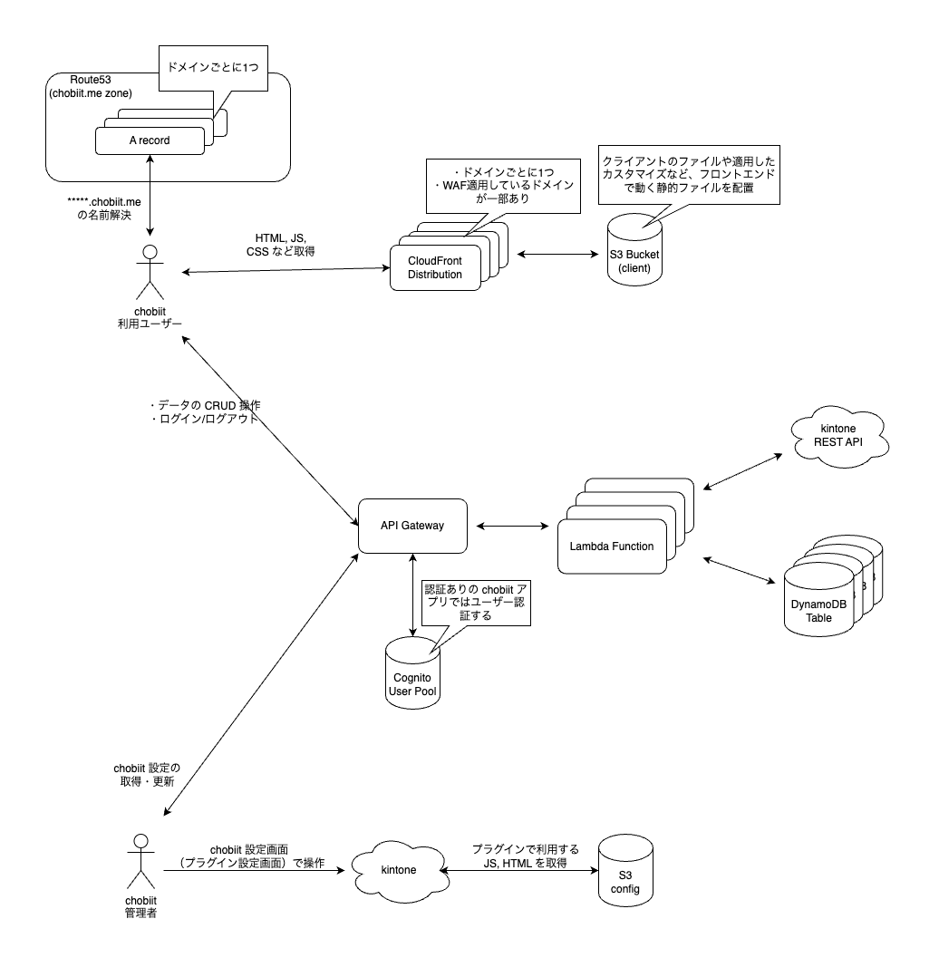

Chobiitフロントエンド(クライアント)のフォルダ構成について

どの画面が現在使われているかは、コードから確認できます.
各画面用のhtmlファイル or ejsファイルがあります. これらを数えることで、 各画面の数と種類を確認することができます.
以下のフォルダ構成を参考にしてください. (統合済みであっても消されていないファイルがある可能性に注意してください)
[s3-website, s3-website/public]にはまだ統合のjp/us統合の完了していないファイルが置かれています. (2025/02/03時点では verify.htmlとp_thanks.htmlのみが未統合です.)
[src/static, src/static/public]にはjp/us統合済みのファイルが置かれます.

[chobiit-client-prod]
│
…
├── s3-website
│ …
│ ├── list_app.html
│ ├── login.html
│ ├── public
│ └── verify.html
└── src
├── add-record.js
├── detail-record.js
…
├── static
│ …
│ ├── add_record.ejs
│ ├── public
│ └── detail_record.ejs
…


抱えている問題点等

以前はJP/USでリポジトリが分かれていました。あるタイミングから2つを統合し段段段段段階的に移行を進めている状況です。

chobiirリポジトリパス: chobiit-prod/documents/01_DEV/05.Chobiit差分解消の方針/05.Chobiit差分解消の方針.md

改修時の注意点（＝コーディング、テスト時の要注意観点）

開発環境でのプラグイン認証の際に本番環境のテーブルを参照しているものが存在する
一部のlambda関数で、 プラグイン認証時に本番環境のテーブルを参照しているものがあります. これは、 もともとchobiitには本番環境しかなく、 途中で開発環境を作ったことによる名残だと思われます.

以下3つのlambda関数で、 本番環境のauthテーブルから参照しているのを確認しています.
・chobiitResetCount
・chobiitPublicAddRecord
・chobiitPublicListRecords

認証機能（認証あり/外部公開）について

ファイル名について
- フロントやバックエンドのファイルは基本的に認証ありと外部公開でわかれている（`p`や`public`とファイル名についているものが基本的に外部公開用）
- いずれかの実装やテストに漏れが無いようにすること、また機能差異もあるのでその点考慮すること

フォーム自体の修正を行う場合（= Lambda関数`chobiitCreateForm`を変更する場合）
- フォームが修正されていることを前提にフロントやバックエンドも修正すると危険
- chobiitCreateFormをこちらでメンテナンス時に全ユーザーに対して行うことも可能だが、意図的にkintoneの変更をchobiitに反映していないケースも考えられる。
- もしchobiitCreateFormの修正を行う場合には、かなり早めに事前の告知とユーザー対応を検討しなければならない

DynamoDBテーブルの設計を変更する場合
- プロパティの追加・変更・削除を行う場合、リリース直後の互換性の考慮が必要
- 新しい設計を前提としてフロントやバックエンドが動くことのないようにする
  - コードで互換性を保つ
  - テーブルをメンテナンスする
  - etc…
- 当該プロパティを使用しているLambdaの洗い出し影響範囲の調査を行い、対応漏れが無いようにすること

フロントエンドの改修を行う場合
- chobiitにはユーザー独自のJavaScript/CSSカスタマイズを適用できる機能がある
- chobiitからAPIは提供しておらず、基本的にはDOMのidやclassを各自確認してもらう形でカスタマイズを行っている
- DOMの構造に影響が出る場合、ユーザーのカスタマイズにも影響が出てしまう
- なるべく影響が出ない形での改修を目指しつつ、やむを得ない場合には早めに事前告知する必要がある

バックエンド（Lambda）の改修を行う場合
- そのLambdaが呼び出されている経路を把握し影響範囲の調査を行い、対応漏れが無いようにすること
  - Lambda (Lambdaから別のLambdaをinvoke)
  - API Gateway（フロントから叩く系）
  - EventBridge Rule（定期実行系）
  - DynamoDB Streams（DynamoDBのitemに何かあれば動く系）
    - chobiit系またはノベル認証系のDynamoにStreamsが設定されてないか
  - S3 Action（S3に何かあれば動く系）
    - chobiit系またはノベル認証系のS3バケットにActionが設定されてないか

フロントエンドとバックエンドを同時に改修する場合
- 例えばレコード一覧画面に関するフロントの`list-record.js`とバックの`chobiitListRecords`関数の両方を改修する場合
- フロントはブラウザキャッシュの影響により、古いコードが実装される可能性がある
- この時バックエンドはフロントが最新のコードであることを前提にして動いた場合、バグが発生する可能性があるため、互換性を保ち実装する必要がある。
- ※キャッシュを残さないような仕組みができればこの問題は解決する
- 参考) https://noveldev.backlog.com/alias/wiki/2153251

各種サービスの制約を考慮すること
- chobiitでは主にkintone、AWS、ブラウザの3点の考慮が必要
- 特にkintone、AWSのAPIは非常に多くの制約事項があり、APIを利用する際には注意が必要

テストについて

テストケースの洗い出し
- 単体レベル
  - 改修箇所に依存する箇所はテストが必要
  - 共通モジュールを改修した場合にはそれを使用するすべての箇所でテストが必要
  - テストコードで担保できることが望ましい
- 結合レベル
  - 機能一覧で改修箇所に当たる項目の階層下に含まれる項目は影響範囲となるためテストが必要
  - 同階層の項目についても、細かいテストは不要だが基本的な機能が破壊されていないかの確認は必要

ブラウザ試験について
- フロントエンドの改修を行った場合にはマルチブラウザでの確認が必要
- バックエンドの改修においては、HTMLを生成して返すようなブラウザ依存の処理がない限りChromeで確認できればOK

保守

クライアントページのファイルの統合方法
クライアントページのJP/USのファイルを統合する方法について説明します.
デプロイコマンド(npm run deploy:jp:dev ~ ) でデプロイできるようにするためには、 適切にファイル統合する必要があります.

まず、 統合を行う上で必要な知識をまとめます.

現在(2025年1月時点)、クライアントページのファイル統合がまだ終わっていない状態です。
統合前のファイルはs3-websiteディレクトリに「〜.html」という形で置かれています.
統合後のファイルsrc/staticディレクトリに「〜.ejs」という形で置かれています.詳しくはこちらを参照してください.

統合が済んだs3-websiteのファイルは消す必要があり、 現在s3-websiteに残っているファイルはまだ統合が完了していないファイルです.

次に、 ファイルの統合方法について簡単に説明します.
大きく分けて以下の3つのことを行う必要があります.

- s3-websiteディレクトリのファイル(.html)の内容をsrc/staticディレクトリのファイル(.ejs)に移行する
- .ejsファイルをJA/USのロケール対応が出来るように編集する
- .ejsファイルと同じようにjsファイルも統合する
- s3-websiteディレクトリから、統合が完了したファイルを削除する

(1) s3-websiteディレクトリのファイル(.html)の内容をsrc/staticディレクトリのファイル(.ejs)に移行する

現在のファイル構成は以下のようなツリー構造になっています.
s3-websiteには、.html形式で統合前のファイルが置かれています. 外部公開用のファイルはpublicディレクトリの中に置かれています.
下のツリーでは、list_app.htmlファイルなどが置かれており、まだ統合が完了していないことが伺えます. (ejsファイルに統合をおこなっているのに、htmlファイルを消し忘れてしまい、そのまま残っているケースもあります)

[chobiit-client-prod]
│
…
├── s3-website
│ …
│ ├── list_app.html
│ ├── login.html
│ ├── public
│ └── verify.html
└── src
├── add-record.js
├── detail-record.js
…
├── static
│ …
│ ├── add_record.ejs
│ ├── public
│ └── detail_record.ejs
…


統合が完了していないファイルの内容をコピーし、新たにsrc/staticに同名.ejsファイルを作成し、先程の内容をペーストします.

(2) .ejsファイルのJA/USロケール対応をおこなう
htmlからコピー&ペーストしたままでは、統合したファイルとして使えないので、 ejsファイルの中身をロケール対応したものに変更する必要があります.
順を追って説明します.

(a)JPのファイルとUSのファイルの差分をチェックする
JPのファイルは今回コピー&ペーストした.ejsファイルのことです.
USのファイルはgithub上に存在するので、 そちらからコピーしてくる必要があります.
chobiit-usというプロジェクトがあり、リンクはこちらです.

https://github.com/NovelWorksInc/chobiit-us

chobiit-usには、統合前の英語版のファイルなどが入っています. こちらから今回の.ejsファイルの対象のファイル内容を取ってきてください.

JPのファイルとUSのファイルが揃いましたら、ファイルの差分をチェックします.
方法はお任せしますが、個人的にはvscodeの「アクティブファイルを比較する」という機能が使いやすいです.

(b)差分に基づいてロケール対応を行う
(a)の際に、 以下の写真のように、 差分が取得出来たとします.
うまくいっていれば、以下の写真のようにロケールの差が差分として浮かび上がってくると思います.
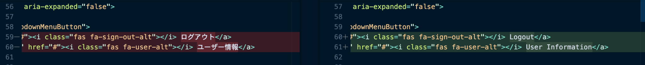

この差分に対して、以下のような表記を用いてロケール対応を行います.
ロケール対応の方法について分からない場合は上司に相談してください.

(もし、対応するロケールの文言が無ければ、適宜追加してください)

<%= message.common["cancel-title"] %>


差分について大体2パターンあるので説明します.

差分のパターン

ロケールの差がそのまま出ているパターン
うまくいっていれば、以下の写真のようにロケールの差が差分として浮かび上がってくると思います.

ロケールに差がなく、片方だけに出ているパターン
ロケールが関係ない差があった場合は上司と相談してください (以下の<title>のようなもの)
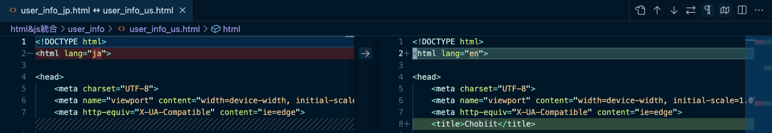

次に重要なこととして、他の既に本番環境で使用されているejsファイルと見比べて<head>に差分が無いかを考えてください. このような確認を行うことで、本番環境との仕様の差分を限りなく減らせます.
<style>や<link>、<script>といったものはページごとに違うので、差分があっても仕方ないですが、<meta>や<titile>といった他ページでも共通しているものは要注意です. 差分があった場合でも、それを適応するかはしっかり吟味する必要があります. 分からない場合は上司に相談してください.

(下の例はlist_app.ejsが今回統合するファイルです. detail_record.ejsは統合済みの既に本番環境で動いているファイルです.
<title>と<meta name=”robots” content=”noindex”>に差分があるのが確認出来ます.)
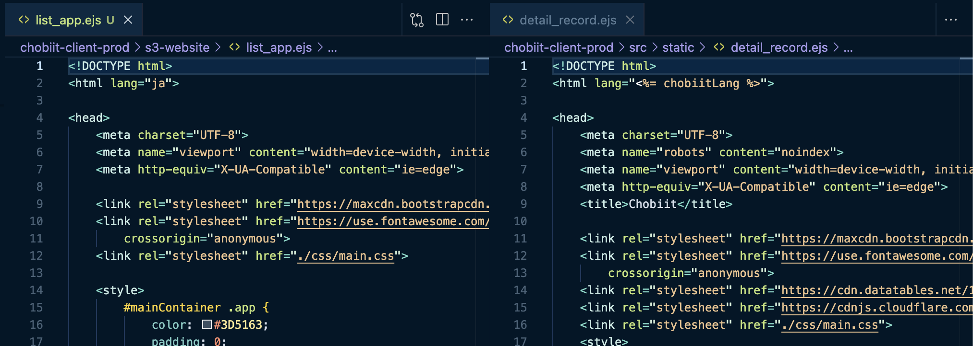

(3)jsファイルも統合する
.ejsと同様にjsファイルも統合します.

(4)統合したファイルをビルドファイルに組み込む
chobiit-prod/chobiit-client-prod/scripts/build.ts にビルドを行うファイルがあります.
デプロイファイルはビルドしたファイルをデプロイする形式になっているので、今のところ特に修正する必要はありません.

大きく二つのビルドを行う関数があります.
- buildJs(): jsのビルドを行う関数
- buildStaticFiles(): ejs(html)のビルドを行う関数

それぞれの関数の変数に, 今回統合したファイルを追加してください.

- buildJs()
  - jpのエントリポイントは(2025/02/03時点)では全て書かれているので、 usのエントリーポイントをusEntryPointsに追加してください. 新しく画面追加した際には、 jpのエントリーポイントも記述する必要があります.
- buildStaticFiles()
  - entryFilesにエントリーポイントを追加してください.

(5)s3-websiteディレクトリから、統合が完了したファイルを削除する

ビルド&デプロイが正常に出来ることを確認し、ロケール対応を行った箇所についてしっかりとUI面からテストを行い問題ないことが確認できたら、最後のお片付けとしてs3-websiteディレクトリから統合済みのファイルを削除します.
以上で、クライアントページのファイル統合は終了です.

Distribution数の保守について

概要
chobiitの仕様により、CloudFrontのディストリビューションを多用するため、クォータ（制限）に達することがある. そのため、ディストリビューション数を監視している.
ディストリビューション数を管理するためのAWSリソースをCDKで構築していて、そのコードはchobiit-prod/maintenanceディレクトリに存在する.

詳細
監視対象のdistributionのクォータは以下の３つ
参考: cloudfrontのクォータについて

- Distributions per AWS account
(AWS アカウントごとのディストリビューション)
- Distributions per AWS account that can have Lambda@Edge functions
(Lambda@Edge 関数を使用できる AWS アカウントごとのディストリビューション)
- Distributions associated with the same function
(同じ関数に関連付けられたディストリビューション)

毎朝8時に、クォータに関するディストリビューション数の状況をSlackに通知している.
通知はSlackの#chobiit_devopsチャンネルに送られ、ディストリビューション数がクォータに接近している場合には、メンション付きの通知が送信される仕組み.

クォータに接近している場合の対応について
クォータに接近しているリソースがあった場合、#chobiit_devopsに@channelのメンション付き通知が送られる.
クォータが近いものに関しては、メッセージのアタマに`( Warning!! )` をつけて別途表示される.

// 例

(Warning!!)Lambda:(arn:aws:lambda:us-east-1:831344450728:function:chobiitModifyOriginResponse:1) は同じlambdaあたりにリンク出来るdistribution数クォータに接近しています。リンク数: 484 / 500

(Warning!!)は前述した３つのディストリビューションのクォータに対応しており、それぞれ対応が異なる.

以下にそれぞれの対応について書く
- ( Warning!! ) Lambda: ({任意のArn}) は「同じlambdaあたりにリンク出来るdistribution数」のクォータに接近しています。リンク数: 484 / 500

このメッセージの場合、Distributions associated with the same function の
クォータに接近している.
警告が出ているlambdaには、ディストリビューションの紐づけ限界が迫っているので、
そのlambdaをクローンして新たに代わりのlambdaを作成し、そのlambdaに対してディストリ
ビューションの紐付けを行うようにバックエンドのコードを修正することで解決出来る.
詳細な手順については後述します.

- ( Warning!! ) アカウントあたりの「Distribution数」のクォータに接近しています。上限数: 558 / 1000

このメッセージの場合、Distributions per AWS account のクォータに接近している.
AWSにクォータの引き上げ依頼を出す必要があるので、上司に相談する.

- ( Warning!! ) アカウントあたりの「lambda@edgeと紐づけることが出来るDistribution数」のクォータに接近しています。上限数: 545 / 1000

このメッセージの場合、
Distributions per AWS account that can have Lambda@Edge functions
のクォータに接近している.
AWSにクォータの引き上げ依頼を出す必要があるので、上司に相談する.

Distributions associated with the same functionが起こった際の対応について

現在のディストリビューションを紐づけているlambdaには、ディストリビューションの紐付け限界が迫ってきているので、このlambdaの代わりになるlambdaを作成し、そちらにディストリビューションを紐付けるよう設定する必要があります. 以下に順を追って説明します.

大まかには以下の流れになります.

- クローンを実行し、代わりのlambdaを作る
- 代わりのlambdaに対してディストリビューションを紐づけるように修正
- 監視対象のlambdaを変更する

1. クローンを実行し、代わりのlambdaを作る

事前準備
代わりのlambdaを作成するために、現在使用しているlambdaをクローンする必要があります.

まず、Slackのチャンネル: chobiit_devopsに通知されている内容を確認します.

// 例

(Warning!!)Lambda:(arn:aws:lambda:us-east-1:831344450728:function:chobiitModifyOriginResponse:1) は同じlambdaあたりにリンク出来るdistribution数クォータに接近しています。リンク数: 484 / 500

こちらの通知内容の中から以下のfunction名にあたる部分に注目します.

arn:aws:lambda:us-east-1:831344450728:function:{function名}:{数値}

このfunction名は、現在問題が起きているlambdaの名前です. クローンする対象のlambda関数名にあたります.
function名は以下の表1のように日本版、US版で２パターン存在し、上の例では chobiitModifyOriginResponse が該当します.

クローン用のlambdaが既に用意されているので、それらを用いて簡単にlambdaをクローン出来ます.
[function名] と [クローン用lambdaの名前] との対応関係は以下の表1の通りです.
{任意の英数字}を含めた、 詳しい[クローン用lambdaの名前]はAWSコンソールより確認してください.
https://us-west-1.console.aws.amazon.com/lambda/home?region=us-west-1#/functions?fo=and&o0=%3A&v0=clone
※ {任意の英数字}にはランダムな値が入ります. ここはデプロイ時に自動生成されるものなので, その時々によって変わります

表1. [function名]と[クローン用lambdaの名前]の対応関係
lang | function名 | クローン用lambdaの名前
日本版 (ja) | chobiitModifyOriginResponse | ChobiitMaintenanceStack-p-cloneLambdaFuncForJPprod-{任意の英数字}
US版 (en) | chobiitModifyOriginResponseForUS | ChobiitMaintenanceStack-p-cloneLambdaFuncForUSprod-{任意の英数字}

lambda関数のクローン
AWSコンソールから該当のLambdaのページを開きます.
クローン用のlambda関数は、AWSアカウントは(ID: 831344450728)、リージョンは(北カリフォルニア: us-west-1)に存在します.

上の表1の「クローン用lambdaの名前」を参考に、以下のコマンドをターミナル(CLI)で実行します.
※「任意のプロファイル」はawsのsso認証に用いるプロファイルです. 分からない場合は、こちらを参照してください.

AWS_PROFILE={任意のプロファイル} aws lambda invoke --function-name {クローン用lambdaの名前} --region us-west-1 --output json /dev/null

クローンに成功すると、
{
"StatusCode": 200,
"ExecutedVersion": "$LATEST"
}
のようなメッセージがターミナル上に表示されます.

クローンしたlambdaはバージニア北部: us-east-1に作成されます. 以下のような名前になっています.

{クローン対象のlambda名}-cloned-{年 月 日 時 分 秒}

例) chobiitModifyOriginResponse-cloned-202411211434

これでクローンの作業は完了です.

2. 代わりのlambdaに対してディストリビューションを紐づけるように修正

次に、distributionを作成する際に、今回クローンしたlambdaに対して紐づけを行うようにバックエンドのlambda関数: chobiitCreateDistribution のコードを修正する必要があります.

URL:
https://github.com/NovelWorksInc/chobiit-prod/blob/develop/chobiit-backend/src/lambda/chobiitCreateDistribution.js

getLatestEdgeFunctionArnという関数があるので、この部分に注目します.
const functionName = (() => {
switch (process.env.SYSTEM_ENV) {
case "dev":
return "chobiitModifyOriginResponseForDEV";
case "prod": {
switch (process.env.CHOBIIT_LANG) {
case "ja": return "chobiitModifyOriginResponse";
case "en": return "chobiitModifyOriginResponseForUS";
}
}
}
})();
 case節で”本番環境”、”開発環境”に分かれていますが、(warning!)の通知に出てくるのは本番環境: ”prod”のものなので、case “prod”に着目します.
さらに、jaとenのケースに分かれており、returnする値が異なります.
これを、表2を参考にreturnの値を修正します.
※ {任意の数字}にはランダムな値が入ります. ここも必ず含めてreturnの値を修正してください

表2. langとcloneしたlambda名の関係
lang | cloneしたlambda名
ja (日本版) | chobiitModifyOriginResponse-cloned-{任意の数字}
en (US版) | chobiitModifyOriginResponseForUS-cloned-{任意の数字}

最後に、こちらのREAD_MEを参考に、lambda関数: chobiitCreateDistribution のデプロイを行ってください.

3. 監視対象のlambdaを変更する
最後に、監視対象のlambdaを変更します.
今回新たにlambdaを作成し、ディストリビューションをそちらに紐づけるように変更したのですが、ディストリビューションの監視ツールは以前のlambda関数を監視し続けているので、#chobiit_devopsチャンネルに毎日通知が飛び、 (warnign!)が表示されるといったことが起こります.
監視対象を今回あらたに作成したlambda関数に変更する必要があります.

以下のパスのファイルに監視対象のlambdaの設定のコードがあります.

chobiit-prod/maintenance/src/number-of-distributions/lambda/count-distribution.ts

ファイルには以下のように監視対象のlambda関数名を設定しています.

const MONITORED_LAMBDA: MonitoredLambda = {
"JP": "chobiitModifyOriginResponse-cloned-202502201415",
"US": "chobiitModifyOriginResponseForUS"
}

こちらのlambda関数名を今回クローンしたlambda関数名に変更してください. JP版とUS版でそれぞれ変更する箇所が違うことに注意してください.

コードの変更が終わったら、デプロイを行う必要があります.
chobiit-prod/maintenance にREADME.md ファイルがあるので、そちらを参考にデプロイを行ってください. (ディストリビューションの監視はdev環境でのみ行っているので、監視対象のlambda関数を変えた際はdev版のデプロイを行ってください)

デプロイが完了したら、本対応は終了です.

開発フローについて（仮）
- （新規機能追加時のみ）要件定義
- （新規機能追加時のみ）外部仕様設計工数見積
- （新規機能追加時のみ）外部仕様設計
  - 新旧仕様が比較可能な変更仕様書を作成
- （新規機能追加時のみ）変更仕様書レビュー（担当者/リーダー/マネージャー/営業）
- 内部仕様設計工数見積
- 内部仕様設計
  - 実装方針の検討
  - 影響範囲の調査
- リリース・ロールバック手順作成
- 実装・テスト工数見積
- 実装前レビュー（担当者/リーダー/マネージャー）
  - 実装方針
  - 影響範囲
  - リリース手順
  - 工数
- リリース日の仮決定
- 実装
  - 単体テストコードの実装を含む
- 実装セルフレビュー
- テストケース作成
  - 単体: 基本的にはテストコードにより実施。DOMの挙動などは結合にまわして良い
  - 結合: 基本的には実画面を操作してのE2Eテスト。外部仕様に不足がないことと、単体テストで実施できなかった点をカバー（DOMやkintoneAPIまわりなど）
- テストケースセルフレビュー
- リーダーレビュー（担当者/リーダー）
  - プロダクトコード
  - テストコード
  - 結合テストケース
- マネージャーレビュー（担当者/リーダー/マネージャー）
  - 結合テストケース
- 結合テスト実施
- 営業受け入れ（モンキーテスト）
- 各種レビューフィードバック対応（改修・再テスト）
- リリース判定
- リリース日告知
- （1週間ぐらい空けたい）
- リリース
- ドキュメント最新化（変更仕様書を本仕様書に反映）
- 振り返り
- （機能追加の場合）効果計測

タグ付けについて
以下Githubにて操作を行う
- リリースノートの作成ページを開く https://github.com/NovelWorksInc/chobiit-prod/releases/new
- Choose a tagボタンをクリックする
- 入力欄にv{version}と入力 (例: v1.0.0)
- + Create new tag: v{version} on publishをクリック
- Targetにはmasterを指定
- Release titleにv{version}と入力
- 本文欄にはJiraのリリースページのURLを入力(例: https://novelworks.atlassian.net/projects/CFK/versions/10002/tab/release-report-all-issues)
- Publish releaseボタンをクリック
- 7のリンク先(Jira)のステータスを「リリース」（＝リリース済み）に変更する

ソースコードのロールバック手順
1.ブランチを切るためにマスターブランチへ移動
git switch master
2.タグの確認
// fetchして最新化も行っておく
git fetch
// タグの確認
git tag
3.以前のリリースタグへのチェックアウト
※このコマンドでローカルのコードをタグ時のコードに戻すことが出来るが, ブランチがタグ名のものに切り替わってしまうので, ブランチを該当するものに戻す必要がある
git checkout <タグ名>
4.元のブランチに戻る
git switch -
5. ロールバックしたコードをデプロイする
// 該当するコードをデプロイする


